NŠP Budanje Datum: ponedeljek, 18. 5. 2020 Vsebina ure: PLES
Uvodni del ure:
Pripravi se za uro plesa. Obleči se v udobno oblačilo in pripravi si stekleničko vode.
● Uvodno ogrevanje za otroke: MIŠA - TELOVADBA
https://www.youtube.com/watch?v=fxeSt2maSRI
● Gimnastične vaje, vsako ponovimo 6 –krat:
- kroženje z glavo
- kroženje z rokami naprej, nazaj
- odkloni v desno, levo
- kroženje z boki
- kroženje s koleni
- kroženje z zapestji in gležnji
- stoja na eni nogi (poskusi z zaprtimi očmi) in razteg stegenske mišice
Glavni del ure:
PLESNA KOREOGRAFIJA:
ZUM ZUM ZUM - učenje in ples (R.Kranjčan) | Plesno Mesto
https://www.youtube.com/watch?v=ayCLci4JIt4

Z učiteljico Anito in plesalci Plesnega Mesta se nauči plesne koreografije o čebelicah.

Sledi navodilom učiteljice in ponavljaj za njo plesne korake. Če imaš težave z

učenjem plesne koreografije, si odlomke večkrat ponovi.
Ko znaš odplesati celoten ples, ga večkrat zapleši. Vmes si vzemi odmor in spij nekaj požirkov vode.
Zaključni del ure:
Opravi raztezne vaje:
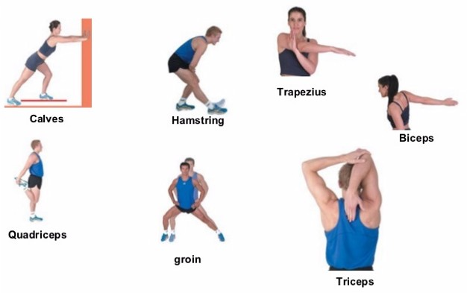
Vir: yt
https://www.attain-fitness.com/single-post/2016/03/10/The-Importance-of-Stretching-Part-2

